江西财经大学2016年度“服务十优”
正式候选人事迹材料
为推进学校事业的发展，激发管理服务人员的工作热情和创新精神，强化为教学科研服务、为广大师生员工服务的意识，不断提升管理能力和服务水平，学校将推选2016年度“服务十优”人选。现将15名正式候选人制作的事迹材料，在学校网页上公开发布（链接见下方）。广大师生员工可以充分感受我校一线服务人员的工作状态、精神面貌，并向本单位教代会代表推荐心目中最佳人选，以供参考。
正式候选人优秀事迹将在教代会上印发，由教代会代表现场投票，按得票多少排序产生“服务十优”人选。如第10名出现并列情况，则由教代会常设主席团确定最终人选。
以下人选以姓氏笔画为序排列
一、党政机关类（6人）
1、丁智慧
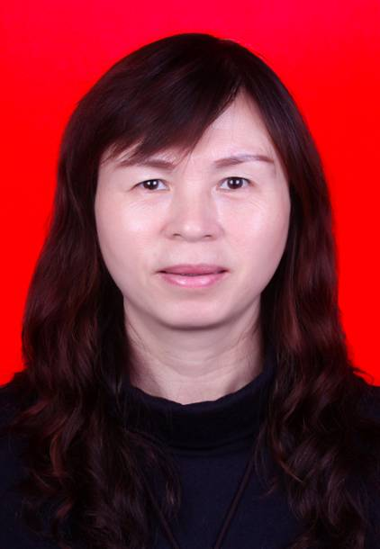
该同志硕士，中共党员，学工部（处）办公室主任，主持科室工作。因工作出色，所在部门曾获2012-2014年度档案工作“先进单位”，所在科室多次被评为“办公室先进集体”,个人曾被评为 “校宣传思想先进个人”、全省高校辅导员培训“优秀学员”、“校档案工作先进个人”、“校先进个人”、“办公室工作先进个人”、“工会积极分子”等称号，多次代表机关分会参加女子排球赛获得好成绩。
https://v.qq.com/x/page/w0383mp0okf.html

2、王昊
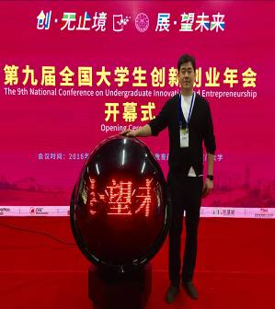
该同志硕士研究生学历，汉族，中共党员，国家二级职业指导师，GCDF全球职业规划师。2011年4月，法学院辅导员；2011年12月，任法学院分团委副书记主持工作。2014年任法学院分团委书记，兼校团委副书记，负责法学院760名在校生的思想政治教育工作和校团委部分工作。2015年3月，由法学院分团委书记岗位调任至校团委工作，2015年6月，学校成立创业教育学院，因工作需要由校团委调任至创业教育学院负责创业平台建设工作，兼校团委副书记。

https://v.qq.com/x/page/b03837ef752.html

3、宋丽萍
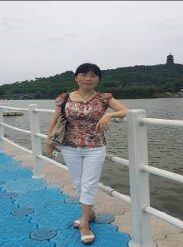
该同志现任财务处会计一科科长，本科学历，硕士学位。2003年调入学校财务处，先后在公费医疗审核、出纳、审核制单、凭证复核、工资核算等岗位工作，2013年起负责学校每年八个多亿资金的会计核算，编制决算报表，进行财务分析等。工作兢兢业业、任劳任怨，多次被评为校、处先进工作者，2012年获得省公积金中心“优秀协管员”称号，被评为“工会活动积极分子”。
https://v.qq.com/x/page/t038364wyy9.html

4、陈志平
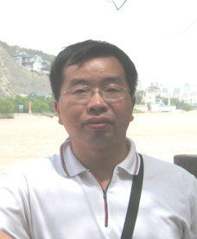
该同志中共党员，硕士,讲师，现任党委组织部干部科科长。2005年起在学院任正科级党总支干事，从事基层党建工作，2009年至2012年任党委学工部正科级辅导员，2012年起在党委组织部从事党务工作至今。2014、2015年两次在服务十优评选中获通报表扬，近5年获评校先进工作者3次，校思政工作先进个人、校优秀党务工作者各1次。
https://v.qq.com/x/page/n0383k6kqf5.html

5、罗清胜
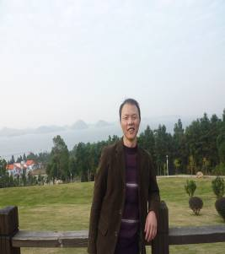
该同志中共党员，研究生学历，硕士学位。先后任国际学院教学秘书、教学管理科副科长，现任教学管理科科长。自2007年进校以来，一直在一线岗位工作，默默奉献，诚实做人，踏实做事，践行着“服务育人”的理念。曾获校先进工作者.审核评估先进个人,优秀共产党员,“以德为先”先进个人,优秀班主任，工会活动积极分子等荣誉称号。
https://v.qq.com/x/page/r03838mhlfl.html

6、夏贤明
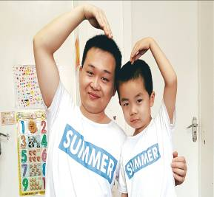
该同志1984年8月出生，中共党员，研究生学历，思政讲师。入校以来，先后从事辅导员、组织员等岗位工作，现为党办校办正科级秘书、校领导联系人，校青工委委员。先后荣获“江西省三下乡社会实践先进个人”，学校“辅导员骨干培训班优秀学员”“十大优秀班主任”“先进工作者”等荣誉；参与国家级、省级和校级课题多项。
https://v.qq.com/x/page/w0383zkeney.html

二、教学科研类（5人）
1、纪江
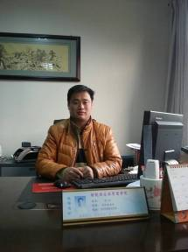
该同志1979年12月出生，中共党员，2012年至今任财税与公共管理学院办公室主任。先后多次评为先进工作者，连续多年评为优秀等次。荣获全省教育系统先进集体、院办公室被评为校先进办公室集体、校档案先进集体等荣誉。个人先后评过优秀工会干部、优秀工会积极分子、综治先进个人、校先进工作者等称号，并于2015年入围“服务十优”十五强。
https://v.qq.com/x/page/m03836vwb06.html

2、许丽艳
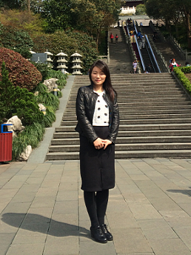
该同志现任工商管理学院学生辅导员，工作踏实进取、默默奉献，深受师生好评。所负责工作获“校友工作先进单位”、“五四红旗分团委标兵”等荣誉，所指导社团获“全国百佳体育公益社团”、“世界乐水行优秀团队”等荣誉。所带班级获校“特色团支部”、“先进班集体”等称号。个人获“校友工作先进个人”、“校工会活动积极分子”、“优秀党员”等荣誉。
https://v.qq.com/x/page/s0383vhw099.html

3、张雅娟
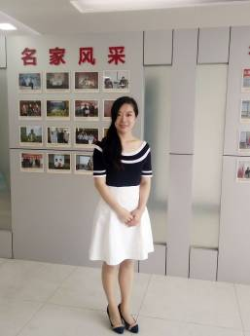
该同志现任旅游与城市管理学院组织员，在工作中努力践行用行动服务学生成长成才，所负责工作获 “五四红旗分团委标兵”、“优秀学生分会”、示范性党员活动室、就业工作先进单位等奖项；所带班级获校“优秀团支部”、“先进班集体”等称号。个人获全省暑期社会实践优秀指导老师、校“十佳班主任”、“优秀工会干部”、就业工作先进个人、撰写论文获省高校辅导员优秀论文等荣誉。
https://v.qq.com/x/page/b0383jncze4.html

4、张毅

该同志硕士研究生，中共党员，现任金融学院分团委书记。工作以来，始终以高度的责任感和饱满的热情投入到工作中。所在集体获全省“思想政治工作先进集体”、“五四红旗分团委”、“暑期三下乡优秀服务队”等荣誉。个人获全省“暑期三下乡社会实践活动”先进个人、全国大学生金融创意设计大赛“优秀指导老师”、校“十大优秀班主任”等荣誉。所带班级获全省“先进班集体”、“特色团支部”等荣誉。
https://v.qq.com/x/page/p0383xwp6v8.html

5、胡芳
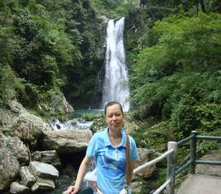
该同志1975年6月出生，中共党员，硕士研究生学历，现任统计学院博士研究生、专业学位硕研究生秘书，兼任江西省高校人文社科重点研究——应用统计中心秘书。历年来被评为学校“优秀工作者”、“优秀工会干部”、“研究生工作先进个人”。
https://v.qq.com/x/page/c0383ymy2xr.html

三、后勤、教辅、附属类（4人）
1、王婷君
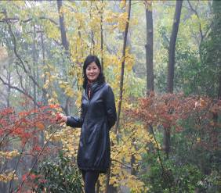
该同志现任档案管理中心展馆科科长 、硕士。从2006年开始负责展馆管理及接待工作。在十年展馆工作中，立足兰台事业，传播江财文化，坚持求真务实的精神和淡泊平和的心态。曾获省教育厅高校档案工作先进个人、学校办公室工作先进个人、校友工作先进个人等荣誉。十年不仅仅亲历一段我校展馆事业发展的时光，更是用心做好一种服务，用心诠释一样情怀——对展馆工作的热爱，对校园文化传播的执着！
https://v.qq.com/x/page/d0383t5dloy.html

2、朱晓艳
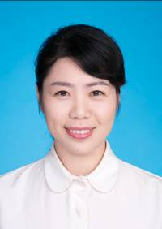
该同志1974年6月出生，中共党员，江西余干人，经济学硕士。该同志1994年8月至2003年10月于江西余干三塘中学任教，2003年10月调入江西财经大学现代经济管理学院工作至今。个人曾获江西财经大学2012年度“十大巾帼标兵”、多次获“先进个人”、“优秀工会工作者”、“优秀工会干部”、“工会活动积极分子”；在学院举办的各类比赛中表现优秀，曾获书法比赛硬笔书法一等奖、软笔书法二等奖、“优秀班主任”等荣誉称号。
https://v.qq.com/x/page/m0383gse308.html

3、罗远胜
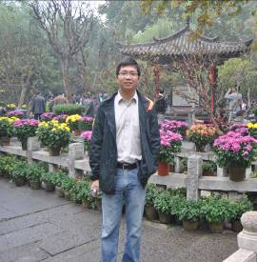
该同志为高工、博士，撰写学校信息化建设十二五、十三五规划、智慧校园改革方案；负责维护本科学分制等10余套核心系统；主持研发国际化、人事、党员等管理系统，推广迎新、离校等系统成效显著，带领科室连续三年评为中心先进科室；主持或参加6项国家自科和社科项目、20余项省科技项目，发表论文10余篇，出版专著1部；荣获省科技进步奖三等奖、省优秀博士学位论文，学校2014年度“好干部”、2016年度优秀共产党员。

https://v.qq.com/x/page/g0383zt7v6k.html

4、黄和贵
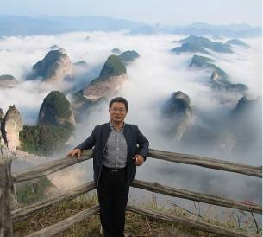
该同志现任后勤保障处监督管理中心主任兼中心党支部书记。爱岗敬业，吃苦耐劳，踏实肯干，服务意识和大局观念强，为学校校园的水电、物业和后勤监管体系建设作出了积极的贡献，2014年、2015年被评为校先进工作者、2015年江西省高校后勤先进个人、2016年被评为优秀共产党员；多次为学校获得学校先进基层党组织、江西省高校物业管理先进单位、南昌市节水先进单位、江西省节水先进单位、全国高校公共机构节能先进单位等称号。
https://v.qq.com/x/page/t0383brkf3r.html

